**Спецификация учебного стенда 2600**

**l3**

**l2**

**e1**

**l1**

**l0**

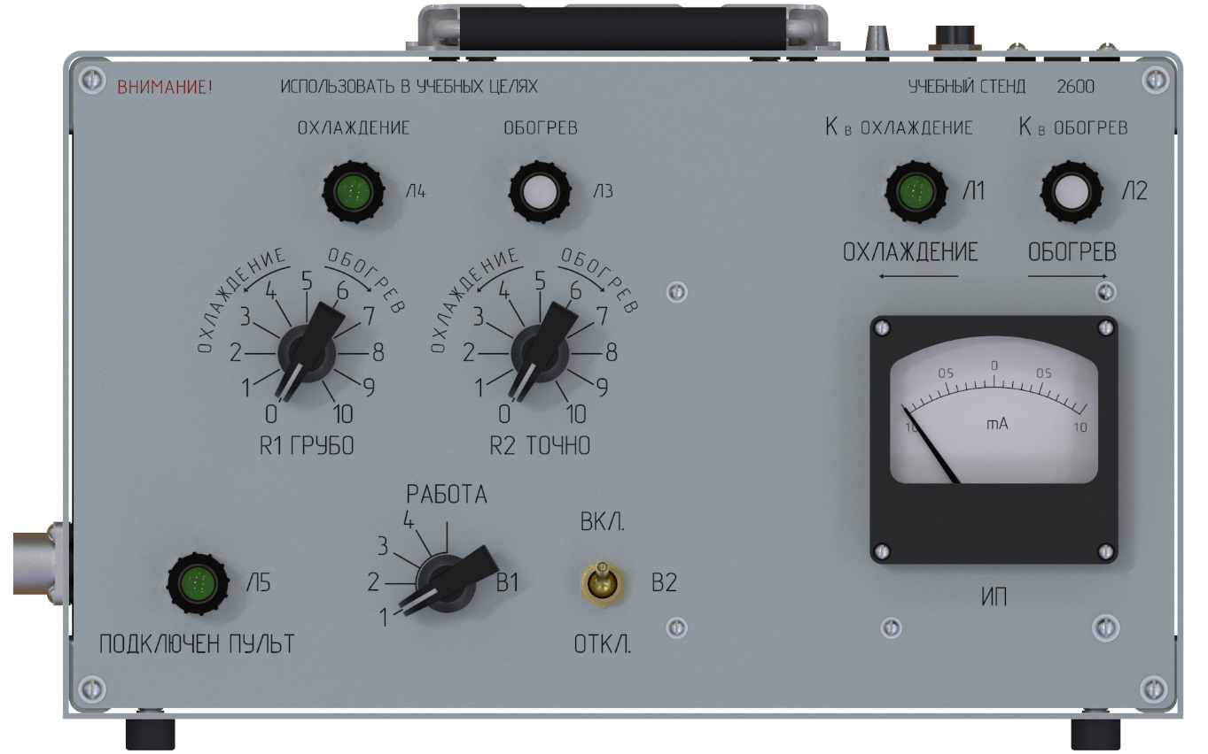

**s0**

**e0**

**t0**

**e2**

**l4**

**c0**

|  |  |  |  |
| --- | --- | --- | --- |
| **№ на приборе** | **Тип объекта** | **Обозначение выдаваемое arduino** | **Границы значений для объекта** |
| 1 | Светодиод (зелёный) | l0 |  |
| 2 | Светодиод  (белый) | l1 |  |
| 3 | Светодиод (зелёный) | l2 |  |
| 4 | Светодиод  (белый) | l3 |  |
| 5 | Энкодер | e0 | 1.00z … 5.00z … 10.00z |
| 6 | Энкодер | e1 | 1.00z … 5.00z … 10.00z |
| 7 | Двигатель | s0 |  |
| 8 | Разъем | c0 | onz, offz |
| 9 | Светодиод (зелёный) | l4 |  |
| 10 | Энкодер | e2 | 1.00z … 3.00z … 5.00z |
| 11 | Тумблер (двухпозиционный) | t0 | onz, offz |

**Спецификация учебного стенда ГУПМ-300**

**e0**

**c0**

**mc0**

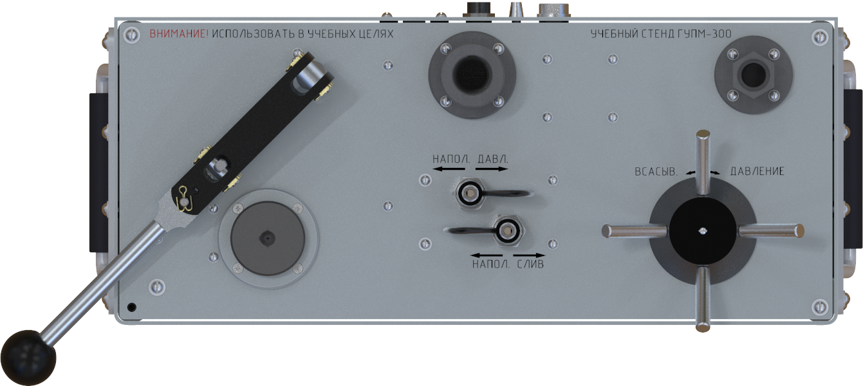

**e1**

**e2**

|  |  |  |  |
| --- | --- | --- | --- |
| **№ на приборе** | **Тип объекта** | **Обозначение выдаваемое arduino** | **Границы значений для объекта** |
| 1 | Разъем | c0 | onz, offz |
| 2 | Микропереключатель с роликом | mc0 |  |
| 3 | Энкодер | e0 |  |
| 4 | Энкодер | e1 |  |
| 5 | Энкодер | e2 | 0.00 … 50.00z … 350.00z |

**s360_0**

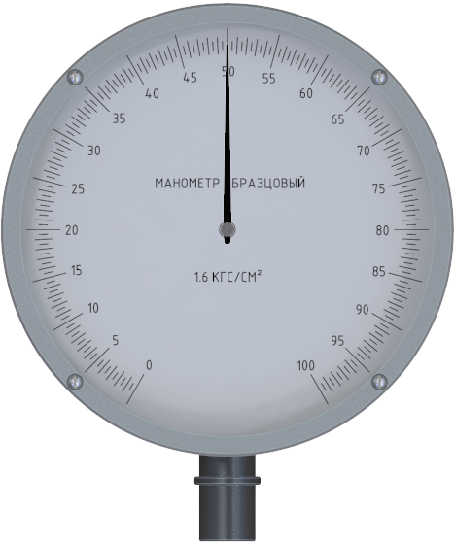 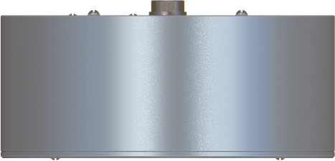

**c0**

**c1**

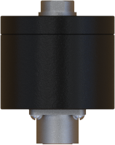

**c2**

|  |  |  |  |
| --- | --- | --- | --- |
| **№ на приборе** | **Тип объекта** | **Обозначение выдаваемое arduino** | **Границы значений для объекта** |
| 1 | Двигатель 360 | s360_0 |  |
| 2 | Разъем | c0 | onz, offz |
| 3 | Разъем | c1 | onz, offz |
| 4 | Разъем | c2 | onz, offz |

**Спецификация учебного стенда ИВД**

**l1**

**l2**

**l3**

**l0**

**s360_2_**

**s360_1_**

**s360_0_**

**l4**

**l5**

**c1**

**ld2**

**l6**

**ld1**

**f0**

**ld0**

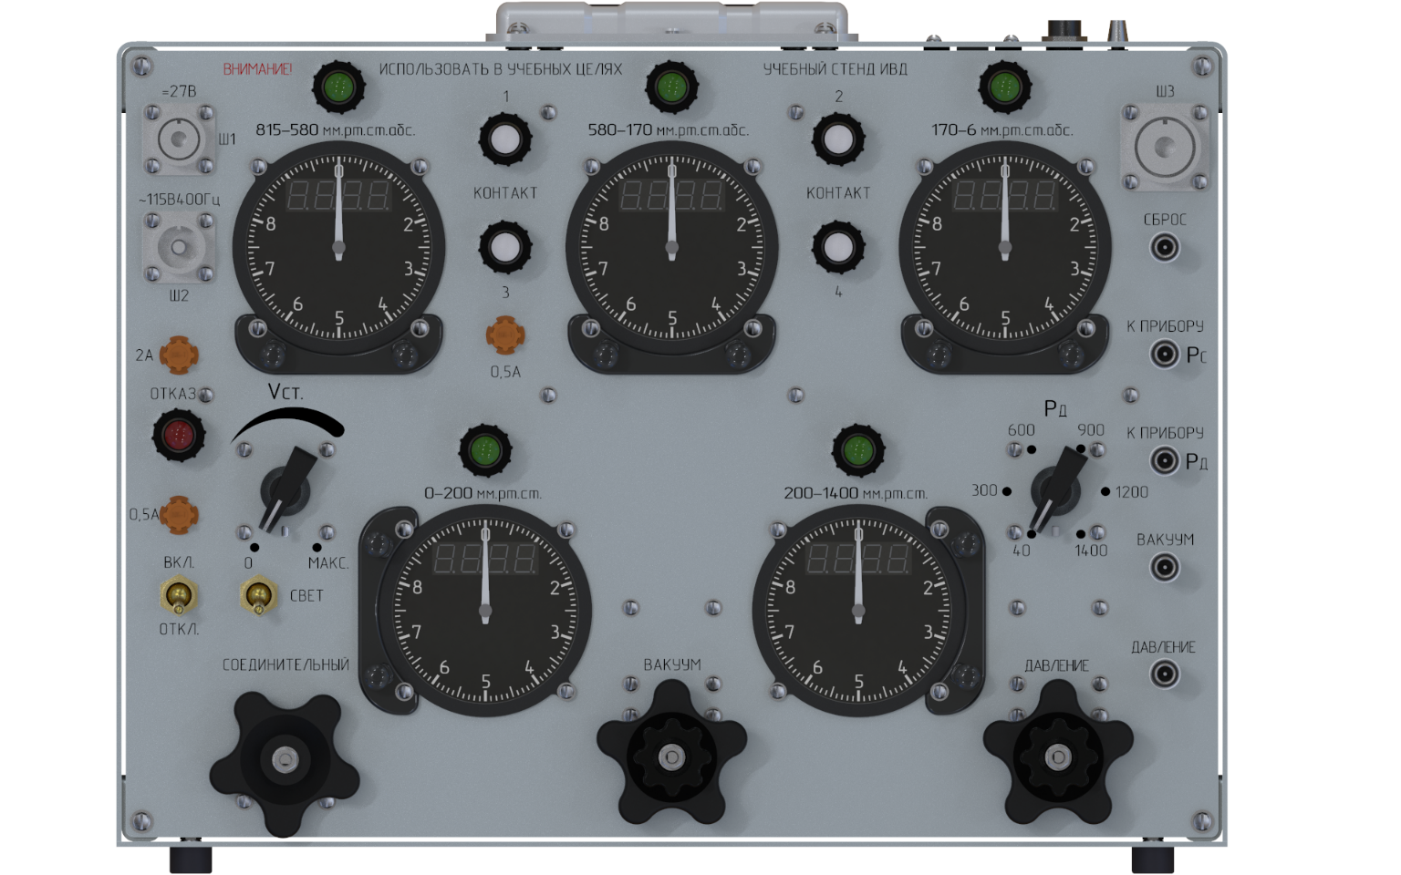

**s360_4**

**c0**

**c2**

**f1**

**l7**

**f2**

**e0**

**t0**

**t1**

**l8**

**e2**

**ld3**

**e3**

**e4**

**ld4**

**e5**

**e6**

**dc4**

**dc3**

**e1**

**dc2**

**l9**

**dc1**

**dc0**

**s360_3**

|  |  |  |  |
| --- | --- | --- | --- |
| **№ на приборе** | **Тип объекта** | **Обозначение выдаваемое arduino** | **Границы значений для объекта** |
| 1 | Светодиод (зелёный) | l0 |  |
| 2 | Светодиод (зелёный) | l1 |  |
| 3 | Светодиод (зелёный) | l2 |  |
| 4 | Разъем | c0 | onz, offz |
| 5 | Разъем | c1 | onz, offz |
| 6 | Светодиод  (белый) | l3 |  |
| 7 | Светодиод  (белый) | l4 |  |
| 8 | Разъем | c2 | onz, offz |
| 9 | Двигатель 360 | s360_0 |  |
| 10 | Световое табло | ld0 |  |
| 11 | Светодиод  (белый) | l5 |  |
| 12 | Двигатель 360 | s360_1 |  |
| 13 | Световое табло | ld1 |  |
| 14 | Светодиод  (белый) | l6 |  |
| 15 | Двигатель 360 | s360_2 |  |
| 16 | Световое табло | ld2 |  |
| 17 | Вход DC | dc0 | onz, offz |
| 18 | Предохранитель | f0 | onz, offz |
| 19 | Предохранитель | f1 | onz, offz |
| 20 | Вход DC | dc1 | onz, offz |
| 21 | Светодиод (красный) | l7 |  |
| 22 | Энкодер | e0 |  |
| 23 | Светодиод (зелёный) | l8 |  |
| 24 | Светодиод (зелёный) | l9 |  |
| 25 | Энкодер | e1 | 1.00z … 3.00z … 6.00z |
| 26 | Вход DC | dc2 | onz, offz |
| 27 | Предохранитель | f2 | onz, offz |
| 28 | Тумблер (двухпозиционный) | t0 | onz, offz |
| 29 | Тумблер (двухпозиционный) | t1 | onz, offz |
| 30 | Двигатель 360 | s360_3 |  |
| 31 | Световое табло | ld3 |  |
| 32 | Двигатель 360 | s360_4 |  |
| 33 | Световое табло | ld4 |  |
| 34 | Вход DC | dc3 | onz, offz |
| 35 | Энкодер | e2 | 0.00 … 50.00z … 350.00z |
| 36 | Энкодер | e3 | 0.00 … 50.00z … 350.00z |
| 37 | Энкодер | e4 | 0.00 … 50.00z … 350.00z |
| 38 | Энкодер | e5 | 0.00 … 50.00z … 350.00z |
| 39 | Энкодер | e6 | 0.00 … 50.00z … 350.00z |
| 40 | Вход DC | dc3 | onz, offz |

**Спецификация учебного стенда КПА-72**

**l8**

**e0**

**c8**

**c7**

**c6**

**c5**

**c4**

**c3**

**c2**

**c1**

**c0**

**dc08**

**e2**

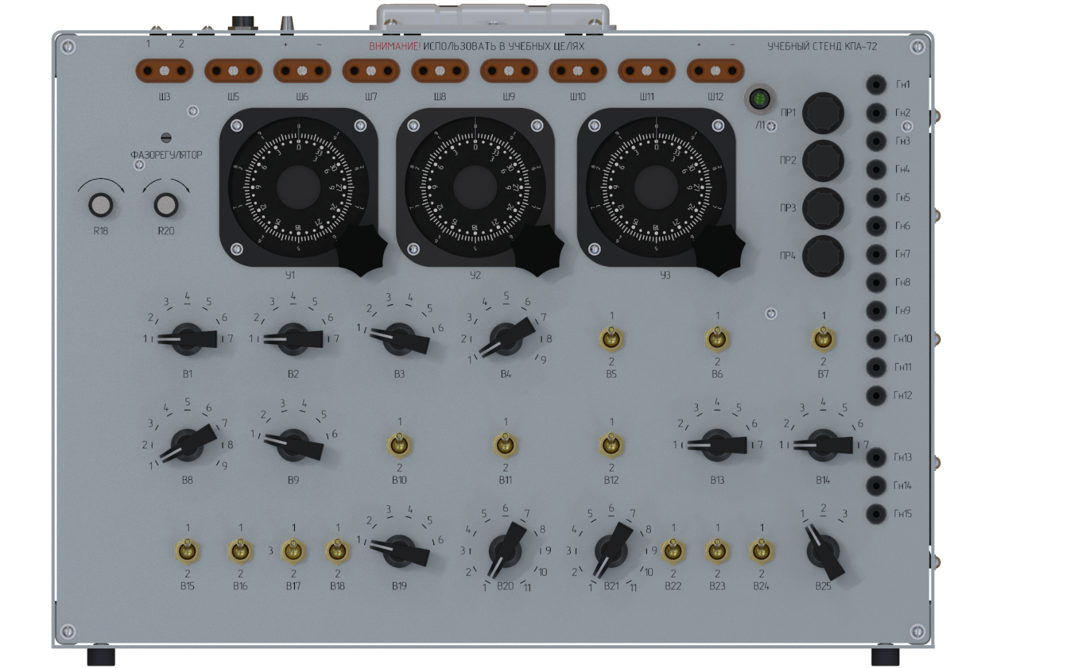

**dc1308**

**dc1208**

**dc1008**

**dc1108**

**dc98**

**dc88**

**dc78**

**dc58**

**dc68**

**dc48**

**dc38**

**dc28**

**dc18**

**e8**

**e7**

**e4**

**e3**

**e5**

**e6**

**e1**

**dc1408**

**e10**

**e14**

**e9**

**e13**

**e12**

**e11**

|  |  |  |  |
| --- | --- | --- | --- |
| **№ на приборе** | **Тип объекта** | **Обозначение выдаваемое arduino** | **Границы значений для объекта** |
| 1 | Разъем | c0 | onz, offz |
| 2 | Разъем | c1 | onz, offz |
| 3 | Разъем | c2 | onz, offz |
| 4 | Разъем | c3 | onz, offz |
| 5 | Разъем | c4 | onz, offz |
| 6 | Разъем | c5 | onz, offz |
| 7 | Разъем | c6 | onz, offz |
| 8 | Разъем | c7 | onz, offz |
| 9 | Разъем | c8 | onz, offz |
| 10 | Энкодер | e0 | 0.00 … 50.00z … 350.00z |
| 11 | Светодиод (зелёный) | l0 |  |
| 12 | Энкодер | e3 | 1.00z … 3.00z … 7.00z |
| 13 | Энкодер | e4 | 1.00z … 3.00z … 7.00z |
| 14 | Энкодер | e5 | 1.00z … 3.00z … 6.00z |
| 15 | Энкодер | e6 | 1.00z … 5.00z … 9.00z |
| 16 | Энкодер | e7 | 1.00z … 5.00z … 9.00z |
| 17 | Энкодер | e8 | 1.00z … 3.00z … 6.00z |
| 18 | Энкодер | e9 | 1.00z … 3.00z … 7.00z |
| 19 | Энкодер | e10 | 1.00z … 3.00z … 7.00z |
| 20 | Энкодер | e11 | 1.00z … 3.00z … 6.00z |
| 21 | Энкодер | e12 | 1.00z … 6.00z … 11.00z |
| 22 | Энкодер | e13 | 1.00z … 6.00z … 11.00z |
| 23 | Энкодер | e14 | 1.00z, 2.00z, 3.00z |
| 24 | Вход DC | dc0 | onz, offz |
| 25 | Вход DC | dc1 | onz, offz |
| 26 | Вход DC | dc2 | onz, offz |
| 27 | Вход DC | dc3 | onz, offz |
| 28 | Вход DC | dc4 | onz, offz |
| 29 | Вход DC | dc5 | onz, offz |
| 30 | Вход DC | dc6 | onz, offz |
| 31 | Вход DC | dc7 | onz, offz |
| 32 | Вход DC | dc8 | onz, offz |
| 33 | Вход DC | dc9 | onz, offz |
| 34 | Вход DC | dc10 | onz, offz |
| 35 | Вход DC | dc11 | onz, offz |
| 36 | Вход DC | dc12 | onz, offz |
| 37 | Вход DC | dc13 | onz, offz |
| 38 | Вход DC | dc14 | onz, offz |

**s360_51**

**s360_41**

**s360_31**

**s360_21**

**s360_11**

**s360_01**

**e16**

**e15**

**f0**



**e17**

**t1**

**t2**

**t0**

**t12**

**f3**

**f2**

**f1**

**t6**

**t7**

**tt0**

**t9**

**t3**

**t4**

**t5**

**t10**

**t11**

|  |  |  |  |
| --- | --- | --- | --- |
| **№ на приборе** | **Тип объекта** | **Обозначение выдаваемое arduino** | **Границы значений для объекта** |
| 1 | Двигатель 360 | s360_0 |  |
| 2 | Двигатель 360 | s360_1 |  |
| 3 | Энкодер | e15 | 0.00 … 50.00z … 350.00z |
| 4 | Двигатель 360 | s360_2 |  |
| 5 | Двигатель 360 | s360_3 |  |
| 6 | Энкодер | e16 | 0.00 … 50.00z … 350.00z |
| 7 | Двигатель 360 | s360_4 |  |
| 8 | Двигатель 360 | s360_5 |  |
| 9 | Энкодер | e17 | 0.00 … 50.00z … 350.00z |
| 10 | Предохранитель | f0 | onz, offz |
| 11 | Предохранитель | f1 | onz, offz |
| 12 | Предохранитель | f2 | onz, offz |
| 13 | Предохранитель | f3 | onz, offz |
| 14 | Тумблер (двухпозиционный) | t0 | onz, offz |
| 15 | Тумблер (двухпозиционный) | t1 | onz, offz |
| 16 | Тумблер (двухпозиционный) | t2 | onz, offz |
| 17 | Тумблер (двухпозиционный) | t3 | onz, offz |
| 18 | Тумблер (двухпозиционный) | t4 | onz, offz |
| 19 | Тумблер (двухпозиционный) | t5 | onz, offz |
| 20 | Тумблер (двухпозиционный) | t6 | onz, offz |
| 21 | Тумблер (двухпозиционный) | t7 | onz, offz |
| 22 | Тумблер (трёхпозиционный) | tt0 | Hz, offz, Lz |
| 23 | Тумблер (двухпозиционный) | t9 | onz, offz |
| 24 | Тумблер (двухпозиционный) | t10 | onz, offz |
| 25 | Тумблер (двухпозиционный) | t11 | onz, offz |
| 26 | Тумблер (двухпозиционный) | t12 | onz, offz |

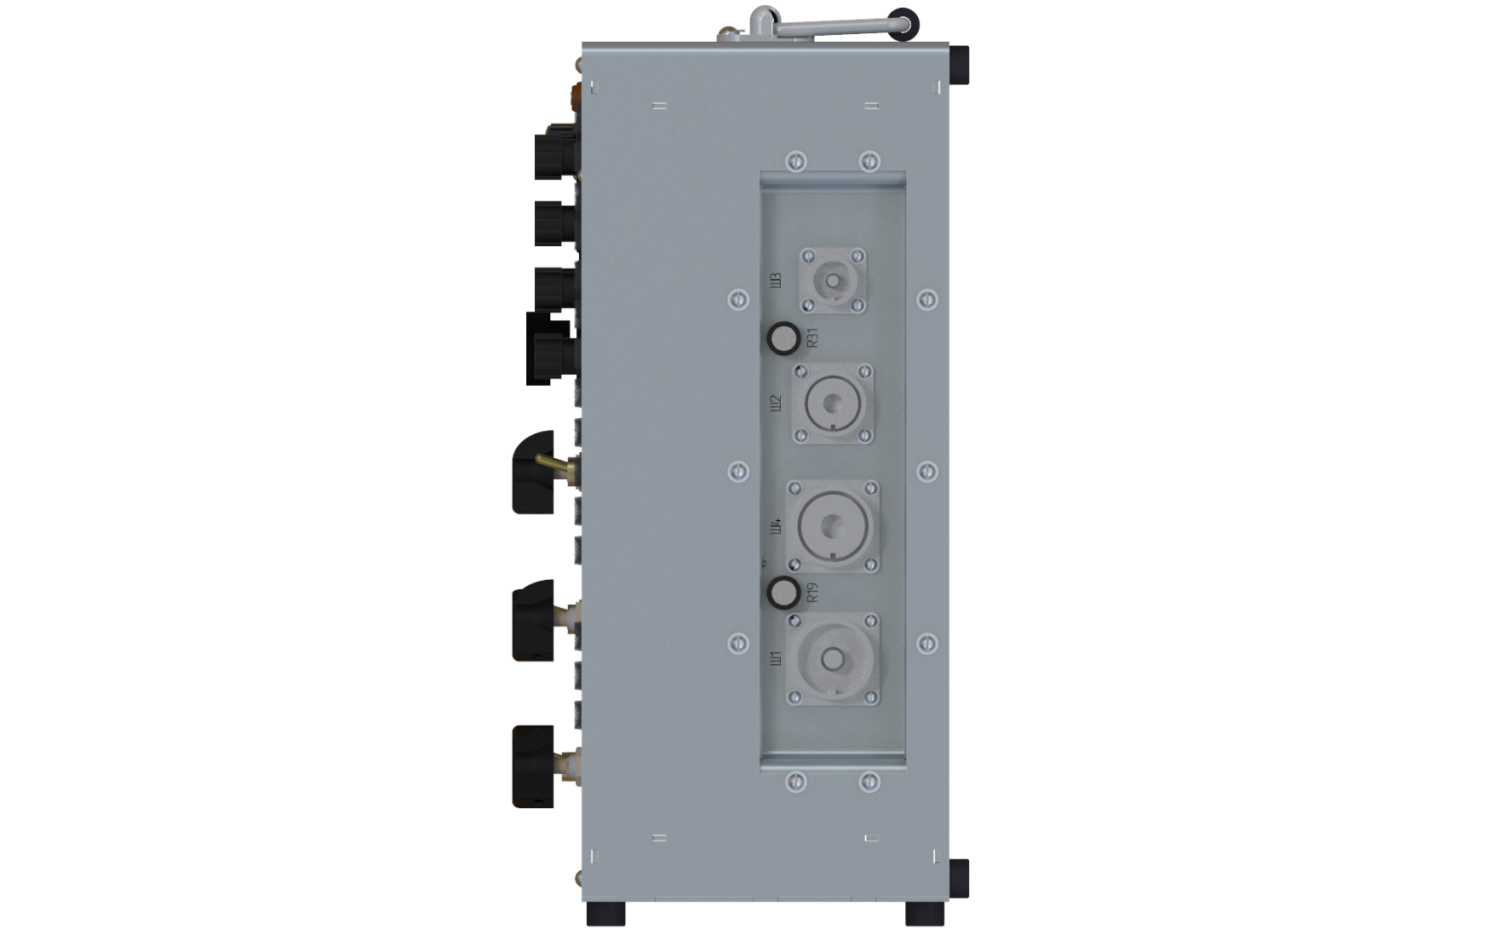

**c12**

**c11**

**c10**

**c9**

**e19**

**e18**

|  |  |  |  |
| --- | --- | --- | --- |
| **№ на приборе** | **Тип объекта** | **Обозначение выдаваемое arduino** | **Границы значений для объекта** |
| 1 | Энкодер | e18 | 0.00 … 50.00z … 350.00z |
| 2 | Энкодер | e19 | 0.00 … 50.00z … 350.00z |
| 3 | Разъем | c9 | onz, offz |
| 4 | Разъем | c10 | onz, offz |
| 5 | Разъем | c11 | onz, offz |
| 6 | Разъем | c12 | onz, offz |
| 7 | Разъем | c9 | onz, offz |
| 8 | Разъем | c9 | onz, offz |

**Спецификация учебного стенда КПА-САС**

**c1**

**c0**

**s0**

**e3**

**e1**

**e0**

**t1**

**t0**

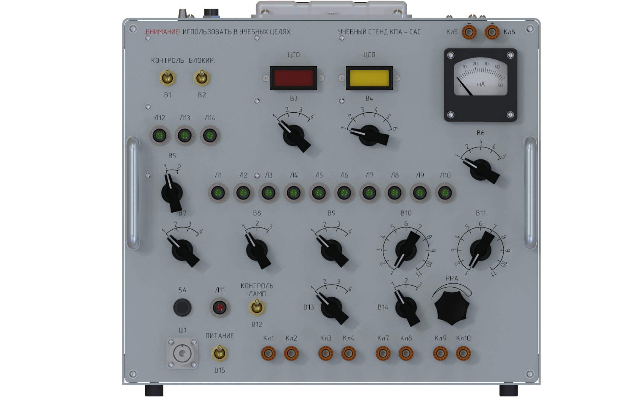

**t2**

**f0**

**e18**

**c2**

**c9**

**c10**

**c11**

**e11**

**e10**

**e8**

**e7**

**e4**

**e2**

**e5**

**e6**

**c6**

**c7**

**c8**

**c5**

**c4**

**c3**

|  |  |  |  |
| --- | --- | --- | --- |
| **№ на приборе** | **Тип объекта** | **Обозначение выдаваемое arduino** | **Границы значений для объекта** |
| 1 | Тумблер (двухпозиционный) | t0 | onz, offz |
| 2 | Тумблер (двухпозиционный) | t1 | onz, offz |
| 3 | Двигатель | s0 |  |
| 4 | Разъем | c0 | onz, offz |
| 5 | Разъем | c1 | onz, offz |
| 6 | Энкодер | e0 | 1.00z … 3.00z … 4.00z |
| 7 | Энкодер | e1 | 1.00z … 3.00z … 6.00z |
| 8 | Энкодер | e2 | 1.00z, 2.00 |
| 9 | Энкодер | e3 | 1.00z … 3.00z … 5.00z |
| 10 | Энкодер | e4 | 1.00z … 2.00z … 4.00z |
| 11 | Энкодер | e5 | 1.00z … 2.00z … 3.00z |
| 12 | Энкодер | e6 | 1.00z … 3.00z … 4.00z |
| 13 | Энкодер | e7 | 1.00z … 6.00z … 11.00z |
| 14 | Энкодер | e8 | 1.00z … 6.00z … 11.00z |
| 15 | Предохранитель | f0 | onz, offz |
| 16 | Тумблер (двухпозиционный) | t2 | onz, offz |
| 17 | Энкодер | e9 | 1.00z … 2.00z … 4.00z |
| 18 | Энкодер | e10 | 1.00z … 2.00z … 3.00z |
| 19 | Энкодер | e11 | 0.00 … 50.00z … 350.00z |
| 20 | Разъем | c2 | onz, offz |
| 21 | Разъем | c3 | onz, offz |
| 22 | Разъем | c4 | onz, offz |
| 23 | Разъем | c5 | onz, offz |
| 24 | Разъем | c6 | onz, offz |
| 25 | Разъем | c7 | onz, offz |
| 26 | Разъем | c8 | onz, offz |
| 27 | Разъем | c9 | onz, offz |
| 28 | Разъем | c10 | onz, offz |
| 29 | Разъем | c11 | onz, offz |

**l9**

**l1**

**l0**

**l4**



**l14**

**l13**

**l12**

**l10**

**l11**

**l15**

**l8**

**l7**

**l5**

**l6**

**l3**

**l2**

|  |  |  |  |
| --- | --- | --- | --- |
| **№ на приборе** | **Тип объекта** | **Обозначение выдаваемое arduino** | **Границы значений для объекта** |
| 1 | Светодиод (красный) | l0 |  |
| 2 | Светодиод (жёлтый) | l1 |  |
| 3 | Светодиод (зелёный) | l2 |  |
| 4 | Светодиод (зелёный) | l3 |  |
| 5 | Светодиод (зелёный) | l4 |  |
| 6 | Светодиод (зелёный) | l5 |  |
| 7 | Светодиод (зелёный) | l6 |  |
| 8 | Светодиод (зелёный) | l7 |  |
| 9 | Светодиод (зелёный) | l8 |  |
| 10 | Светодиод (зелёный) | l9 |  |
| 11 | Светодиод (зелёный) | l10 |  |
| 12 | Светодиод (зелёный) | l11 |  |
| 13 | Светодиод (зелёный) | l12 |  |
| 14 | Светодиод (зелёный) | l13 |  |
| 15 | Светодиод (зелёный) | l14 |  |
| 16 | Светодиод (красный) | l15 |  |

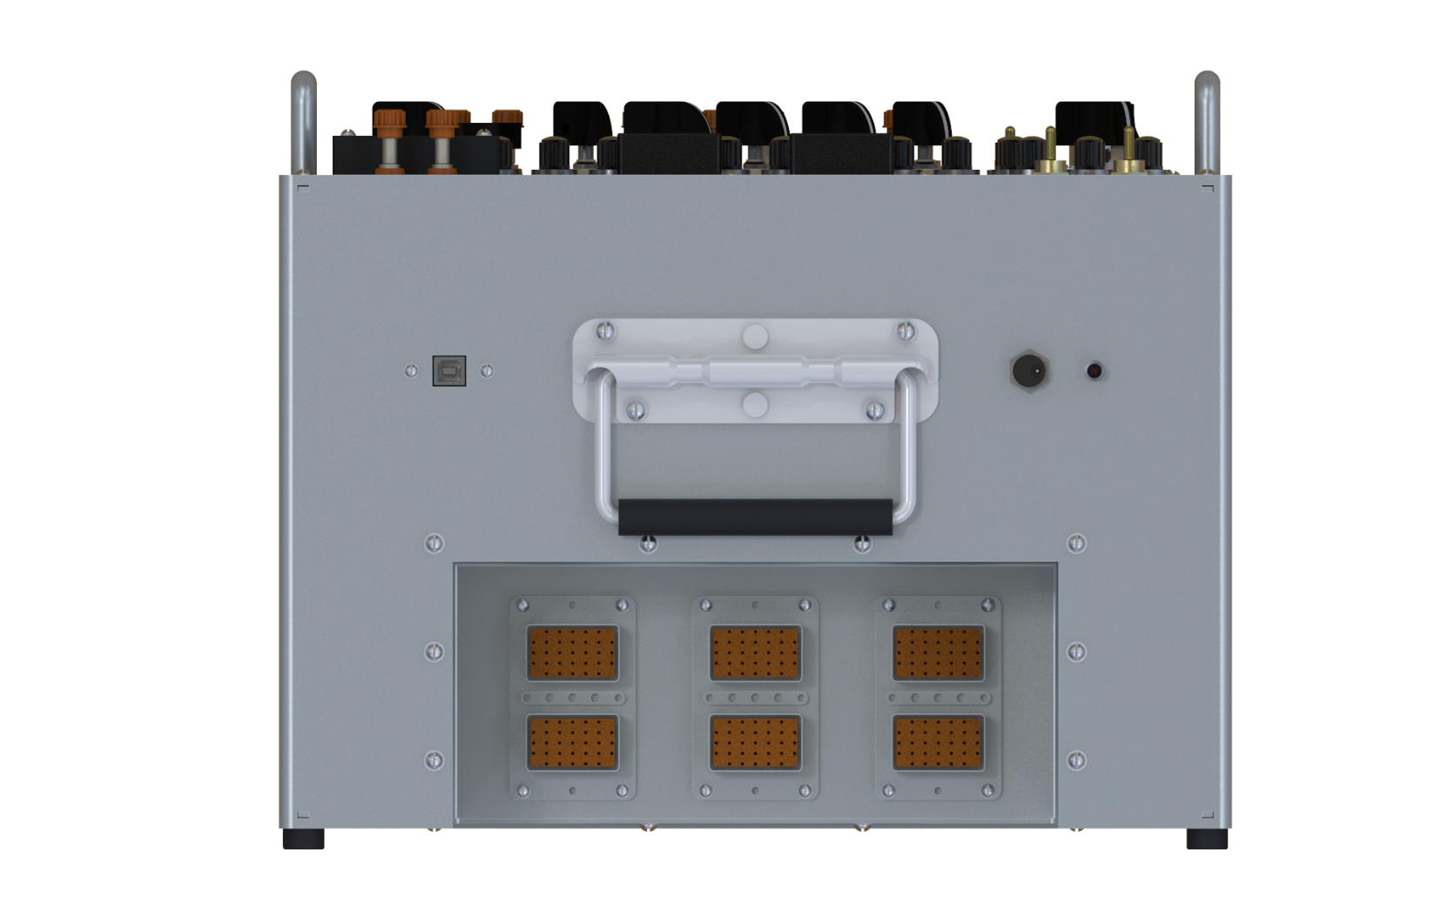

**с17**

**с14**

**с16**

**с13**

**с15**

**с12**

|  |  |  |  |
| --- | --- | --- | --- |
| **№ на приборе** | **Тип объекта** | **Обозначение выдаваемое arduino** | **Границы значений для объекта** |
| 1 | Разъем | c12 | onz, offz |
| 2 | Разъем | c13 | onz, offz |
| 3 | Разъем | c14 | onz, offz |
| 4 | Разъем | c15 | onz, offz |
| 5 | Разъем | c16 | onz, offz |
| 6 | Разъем | c17 | onz, offz |

**Спецификация учебного стенда КПА-УУС-1**

**e0**

**с4**

**с3**

**dc0**

**с2**

**с1**

**с0**

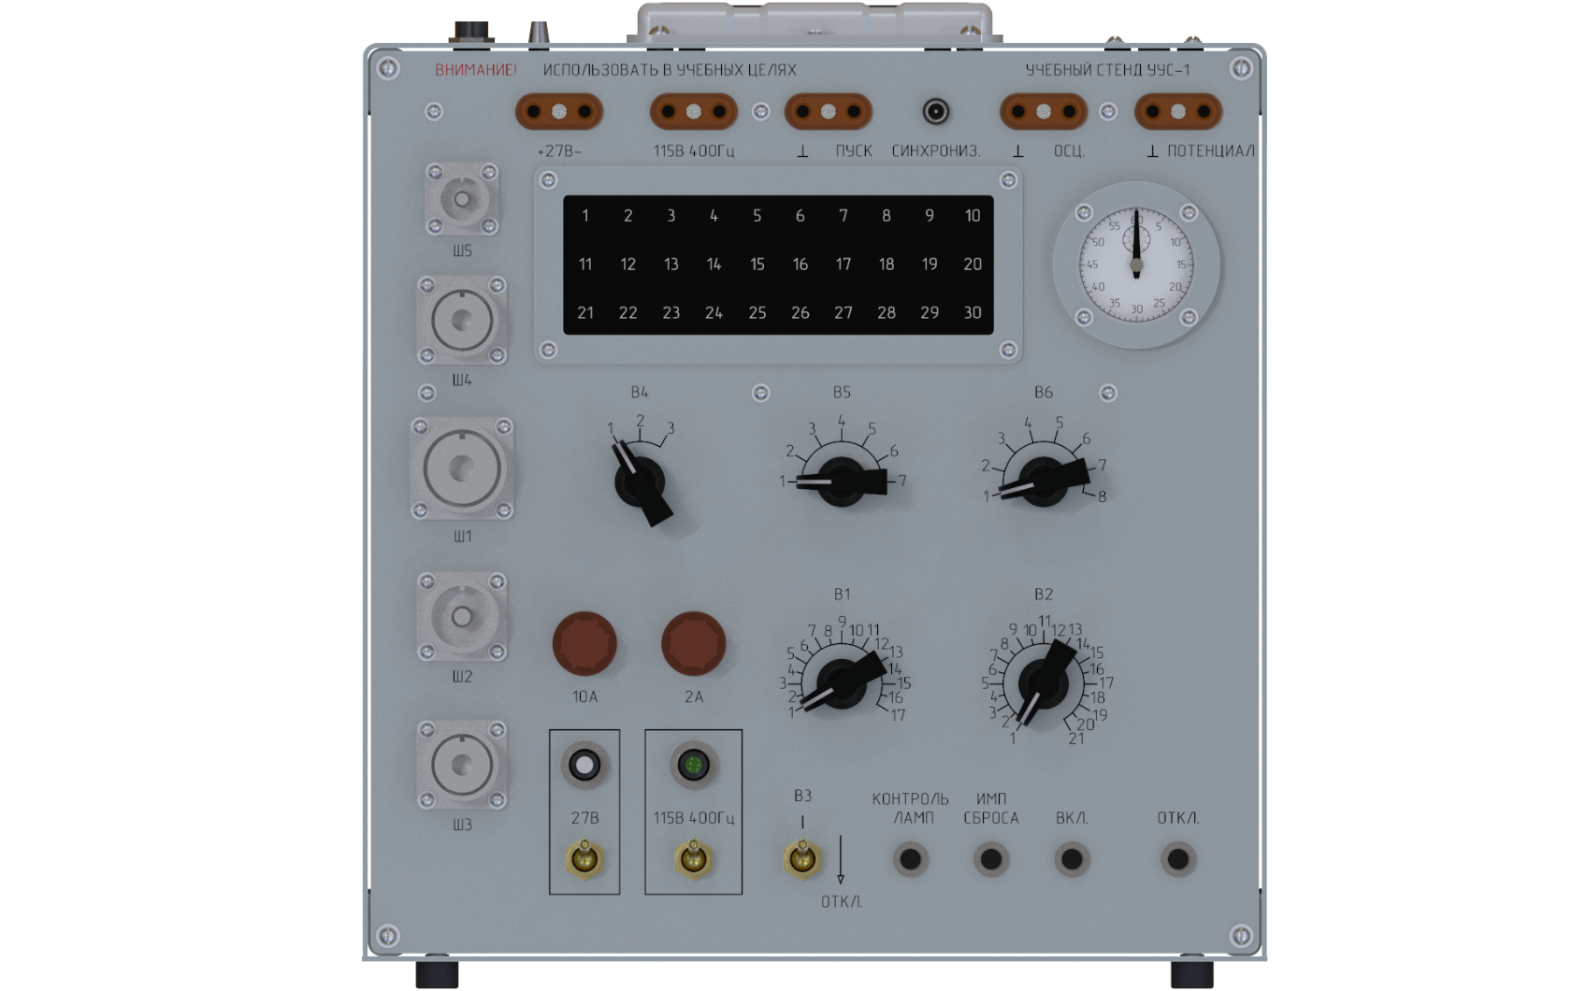

**с5**

**с6**

**с7**

**с8**

**с9**

**b2**

**b3**

**b1**

**b0**

**e4**

**e3**

**f1**

**e2**

**e1**

**s0**

**f0**

**t0**

**t1**

**t2**

|  |  |  |  |
| --- | --- | --- | --- |
| **№ на приборе** | **Тип объекта** | **Обозначение выдаваемое arduino** | **Границы значений для объекта** |
| 1 | Разъем | c0 | onz, offz |
| 2 | Разъем | c1 | onz, offz |
| 3 | Разъем | c2 | onz, offz |
| 4 | Вход DC | dc0 | onz, offz |
| 5 | Разъем | c3 | onz, offz |
| 6 | Разъем | c4 | onz, offz |
| 7 | Разъем | c5 | onz, offz |
| 8 | Разъем | c6 | onz, offz |
| 9 | Двигатель | s0 |  |
| 10 | Разъем | c7 | onz, offz |
| 11 | Энкодер | e0 | 1.00z … 2.00z … 3.00z |
| 12 | Энкодер | e1 | 1.00z … 4.00z … 7.00z |
| 13 | Энкодер | e2 | 1.00z … 4.00z … 8.00z |
| 14 | Разъем | c8 | onz, offz |
| 15 | Предохранитель | f0 | onz, offz |
| 16 | Предохранитель | f1 | onz, offz |
| 17 | Энкодер | e3 | 1.00z … 10.00z … 17.00z |
| 18 | Энкодер | e4 | 1.00z … 10.00z … 21.00z |
| 19 | Разъем | c9 | onz, offz |
| 20 | Тумблер (двухпозиционный) | t0 | onz, offz |
| 21 | Тумблер (двухпозиционный) | t1 | onz, offz |
| 22 | Тумблер (двухпозиционный) | t2 | onz, offz |
| 23 | Кнопка | b0 | onz, offz |
| 24 | Кнопка | b1 | onz, offz |
| 25 | Кнопка | b2 | onz, offz |
| 26 | Кнопка | b3 | onz, offz |

**l9**

**l8**

**l7**

**l6**

**l5**

**l4**

**l3**

**l2**

**l1**

**l0**

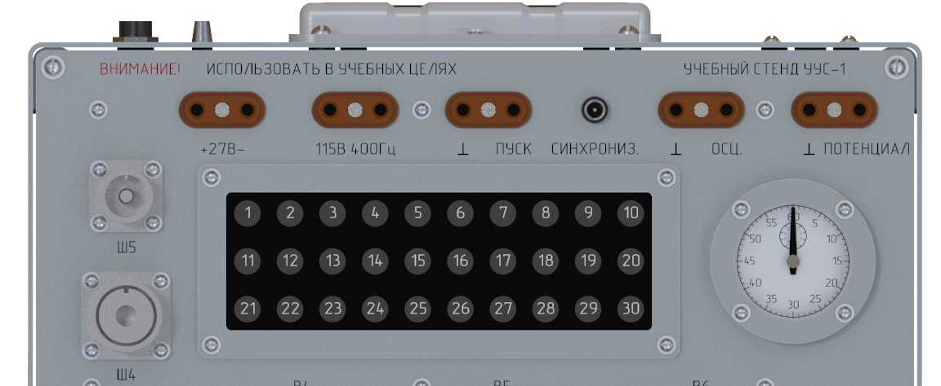

**l19**

**l18**

**l17**

**l16**

**l15**

**l14**

**l13**

**l12**

**l11**

**l10**



**l29**

**l21**

**l20**

**l28**

**l27**

**l26**

**l25**

**l24**

**l23**

**l22**

|  |  |  |  |
| --- | --- | --- | --- |
| **№ на приборе** | **Тип объекта** | **Обозначение выдаваемое arduino** | **Границы значений для объекта** |
| 1 | Светодиод (жёлтый) | l0 |  |
| 2 | Светодиод (жёлтый) | l1 |  |
| 3 | Светодиод (жёлтый) | l2 |  |
| 4 | Светодиод (жёлтый) | l3 |  |
| 5 | Светодиод (жёлтый) | l4 |  |
| 6 | Светодиод (жёлтый) | l5 |  |
| 7 | Светодиод (жёлтый) | l6 |  |
| 8 | Светодиод (жёлтый) | l7 |  |
| 9 | Светодиод (жёлтый) | l8 |  |
| 10 | Светодиод (жёлтый) | l9 |  |
| 11 | Светодиод (жёлтый) | l10 |  |
| 12 | Светодиод (жёлтый) | l11 |  |
| 13 | Светодиод (жёлтый) | l12 |  |
| 14 | Светодиод (жёлтый) | l13 |  |
| 15 | Светодиод (жёлтый) | l14 |  |
| 16 | Светодиод (жёлтый) | l15 |  |
| 17 | Светодиод (жёлтый) | l16 |  |
| 18 | Светодиод (жёлтый) | l17 |  |
| 19 | Светодиод (жёлтый) | l18 |  |
| 20 | Светодиод (жёлтый) | l19 |  |
| 21 | Светодиод (жёлтый) | l20 |  |
| 22 | Светодиод (жёлтый) | l21 |  |
| 23 | Светодиод (жёлтый) | l22 |  |
| 24 | Светодиод (жёлтый) | l23 |  |
| 25 | Светодиод (жёлтый) | l24 |  |
| 26 | Светодиод (жёлтый) | l25 |  |
| 27 | Светодиод (жёлтый) | l26 |  |
| 28 | Светодиод (жёлтый) | l27 |  |
| 29 | Светодиод (жёлтый) | l28 |  |
| 30 | Светодиод (жёлтый) | l29 |  |

**Спецификация учебного стенда МГВ-1**

**c2**

**c1**

**s1**

**c0**

**f3**

**f2**

**f1**

**f0**

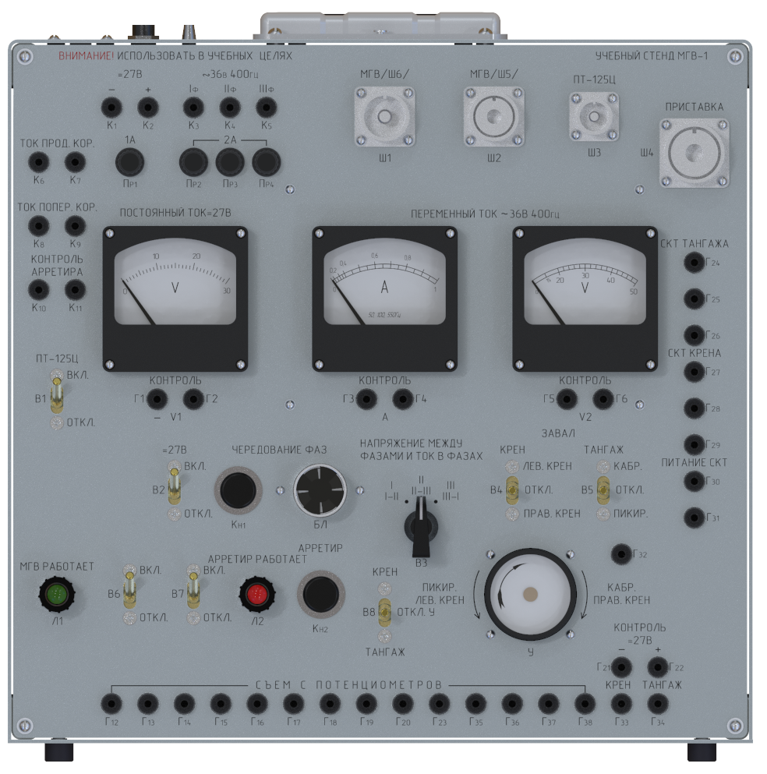

**l0**

**t2**

**t3**

**t1**

**t0**

**b0**

**e2**

**s0**

**tt1**

**tt0**

**e1**

**s2**

**c3**

**l1**

**b1**

**tt2**

**e0**

|  |  |  |  |
| --- | --- | --- | --- |
| **№ на приборе** | **Тип объекта** | **Обозначение выдаваемое arduino** | **Границы значений для объекта** |
| 1 | Разъем | c0 | onz, offz |
| 2 | Разъем | c1 | onz, offz |
| 3 | Разъем | c2 | onz, offz |
| 4 | Разъем | c3 | onz, offz |
| 5 | Предохранитель | f0 | onz, offz |
| 6 | Предохранитель | f1 | onz, offz |
| 7 | Предохранитель | f2 | onz, offz |
| 8 | Предохранитель | f3 | onz, offz |
| 9 | Двигатель | s0 |  |
| 10 | Двигатель | s1 |  |
| 11 | Двигатель | s2 |  |
| 12 | Тумблер (двухпозиционный) | t0 | onz, offz |
| 13 | Тумблер (двухпозиционный) | t1 | onz, offz |
| 14 | Кнопка | b0 | onz, offz |
| 15 | Энкодер | e0 | 0.00 … 50.00z … 350.00z |
| 16 | Тумблер (трёхпозиционный) | tt0 | Hz, offz, Lz |
| 17 | Тумблер (трёхпозиционный) | tt1 | Hz, offz, Lz |
| 18 | Энкодер | e1 | 1.00, 2.00z, 3.00z |
| 19 | Светодиод (зелёный) | l0 |  |
| 20 | Тумблер (двухпозиционный) | t2 | onz, offz |
| 21 | Тумблер (двухпозиционный) | t3 | onz, offz |
| 22 | Светодиод (красный) | l1 |  |
| 23 | Кнопка | b1 | onz, offz |
| 24 | Тумблер (трёхпозиционный) | tt2 | Hz, offz, Lz |
| 25 | Энкодер | e2 | 0.00 … 50.00z … 350.00z |

**dc20**

**dc19**

**dc17**

**dc18**

**dc3**

**dc4**

**dc2**

**dc1**

**dc0**

**dc6**



**dc29**

**dc28**

**dc31**

**dc32**

**dc33**

**dc34**

**dc35**

**dc36**

**dc15**

**dc16**

**dc11**

**dc12**

**10**

**dc7**

**dc8**

**dc5**

**5**

**dc30**

**dc37**

**dc38**

**dc40**

**dc41**

**dc42**

**dc43**

**dc27**

**dc26**

**dc39**

**dc25**

**dc24**

**24**

**dc23**

**dc22**

**dc21**

**21**

**dc14**

**14**

**dc13**

**dc10**

**dc9**

|  |  |  |  |
| --- | --- | --- | --- |
| **№ на приборе** | **Тип объекта** | **Обозначение выдаваемое arduino** | **Границы значений для объекта** |
| 1 | Вход DC | dc0 | onz, offz |
| 2 | Вход DC | dc1 | onz, offz |
| 3 | Вход DC | dc2 | onz, offz |
| 4 | Вход DC | dc3 | onz, offz |
| 5 | Вход DC | dc4 | onz, offz |
| 6 | Вход DC | dc5 | onz, offz |
| 7 | Вход DC | dc6 | onz, offz |
| 8 | Вход DC | dc7 | onz, offz |
| 9 | Вход DC | dc8 | onz, offz |
| 10 | Вход DC | dc9 | onz, offz |
| 11 | Вход DC | dc10 | onz, offz |
| 12 | Вход DC | dc11 | onz, offz |
| 13 | Вход DC | dc12 | onz, offz |
| 14 | Вход DC | dc13 | onz, offz |
| 15 | Вход DC | dc14 | onz, offz |
| 16 | Вход DC | dc15 | onz, offz |
| 17 | Вход DC | dc16 | onz, offz |
| 18 | Вход DC | dc17 | onz, offz |
| 19 | Вход DC | dc18 | onz, offz |
| 20 | Вход DC | dc19 | onz, offz |
| 21 | Вход DC | dc20 | onz, offz |
| 22 | Вход DC | dc21 | onz, offz |
| 23 | Вход DC | dc22 | onz, offz |
| 24 | Вход DC | dc23 | onz, offz |
| 25 | Вход DC | dc24 | onz, offz |
| 26 | Вход DC | dc25 | onz, offz |
| 27 | Вход DC | dc26 | onz, offz |
| 28 | Вход DC | dc27 | onz, offz |
| 29 | Вход DC | dc28 | onz, offz |
| 30 | Вход DC | dc29 | onz, offz |
| 31 | Вход DC | dc30 | onz, offz |
| 32 | Вход DC | dc31 | onz, offz |
| 33 | Вход DC | dc32 | onz, offz |
| 34 | Вход DC | dc33 | onz, offz |
| 35 | Вход DC | dc34 | onz, offz |
| 36 | Вход DC | dc35 | onz, offz |
| 37 | Вход DC | dc36 | onz, offz |
| 38 | Вход DC | dc37 | onz, offz |
| 39 | Вход DC | dc38 | onz, offz |
| 40 | Вход DC | dc39 | onz, offz |
| 41 | Вход DC | dc40 | onz, offz |
| 42 | Вход DC | dc41 | onz, offz |
| 43 | Вход DC | dc42 | onz, offz |
| 44 | Вход DC | dc43 | onz, offz |

**s4**

**s3**

**c4**

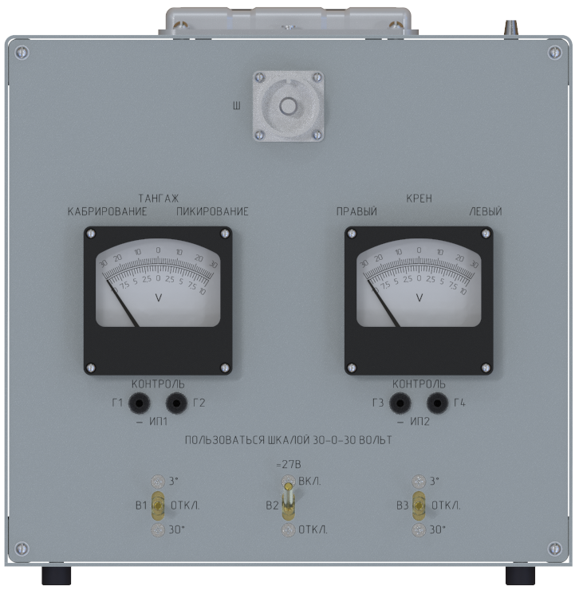

**tt3**

**t4**

**tt4**

**dc46**

**dc47**

**24**

**dc45**

**dc44**

|  |  |  |  |
| --- | --- | --- | --- |
| **№ на приборе** | **Тип объекта** | **Обозначение выдаваемое arduino** | **Границы значений для объекта** |
| 1 | Разъем | c4 | onz, offz |
| 2 | Двигатель | s3 |  |
| 3 | Двигатель | s4 |  |
| 4 | Двигатель | s2 | onz, offz |
| 5 | Вход DC | dc44 | onz, offz |
| 6 | Вход DC | dc45 | onz, offz |
| 7 | Вход DC | dc46 | onz, offz |
| 8 | Вход DC | dc47 | onz, offz |
| 9 | Тумблер (трёхпозиционный) | tt3 | Hz, offz, Lz |
| 10 | Тумблер (двухпозиционный) | t0 | onz, offz |
| 11 | Тумблер (трёхпозиционный) | tt4 | Hz, offz, Lz |

**Спецификация учебного стенда ПВД**

**l0**

**s360_0**

**e0**

**e2**

**e1**

**t0**

**e3**

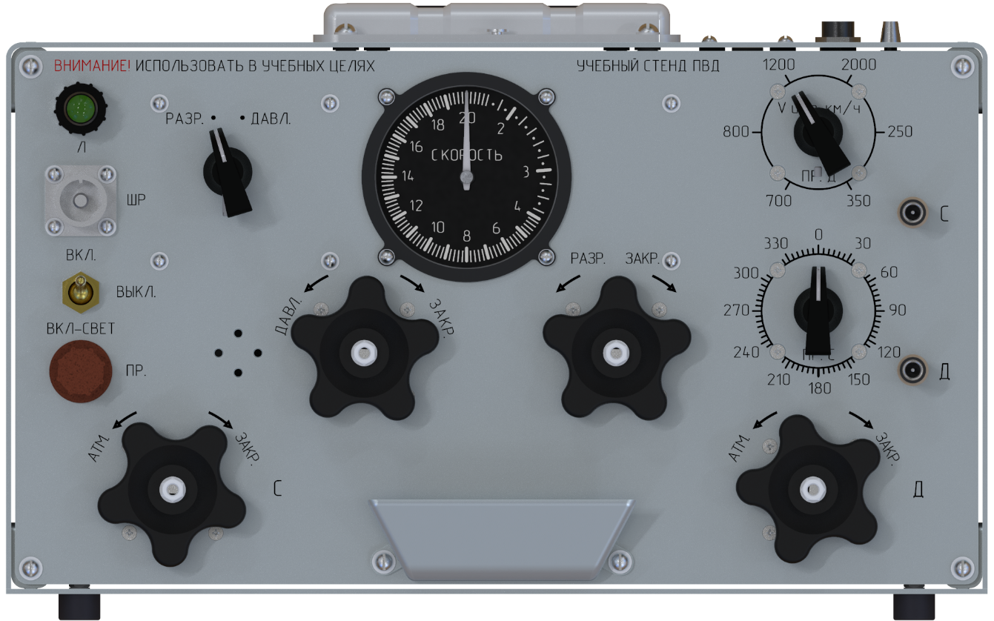

**dc1**

**f0**

**tt0**

**c0**

**dc0**

**e4**

**l1**

**e5**

|  |  |  |  |
| --- | --- | --- | --- |
| **№ на приборе** | **Тип объекта** | **Обозначение выдаваемое arduino** | **Границы значений для объекта** |
| 1 | Светодиод (зелёный) | l0 |  |
| 2 | Галетный переключатель (двухпозиционный) | t0 | onz, offz |
| 3 | Двигатель 360 | s360_0 |  |
| 4 | Энкодер | e0 | 1.00z … 3.00z … 6.00z |
| 5 | Разъем | c0 | onz, offz |
| 6 | Вход DC | dc0 | onz, offz |
| 7 | Тумблер (трёхпозиционный) | tt0 | Hz, offz, Lz |
| 8 | Энкодер | e1 | 0.00 … 50.00z … 350.00z |
| 9 | Энкодер | e2 | 0.00 … 50.00z … 350.00z |
| 10 | Энкодер | e3 | 0.00 … 50.00z … 350.00z |
| 11 | Предохранитель | f0 | onz, offz |
| 12 | Вход DC | dc1 | onz, offz |
| 13 | Энкодер | e4 | 0.00 … 50.00z … 350.00z |
| 14 | Светодиод (жёлтый) | l0 |  |
| 15 | Энкодер | e4 | 0.00 … 50.00z … 350.00z |

**Спецификация учебного стенда ПКРТ-27**

**c0**

**l0**

**e3**

**e2**

**e1**

**s1**

**e0**

**f0**

**l1**

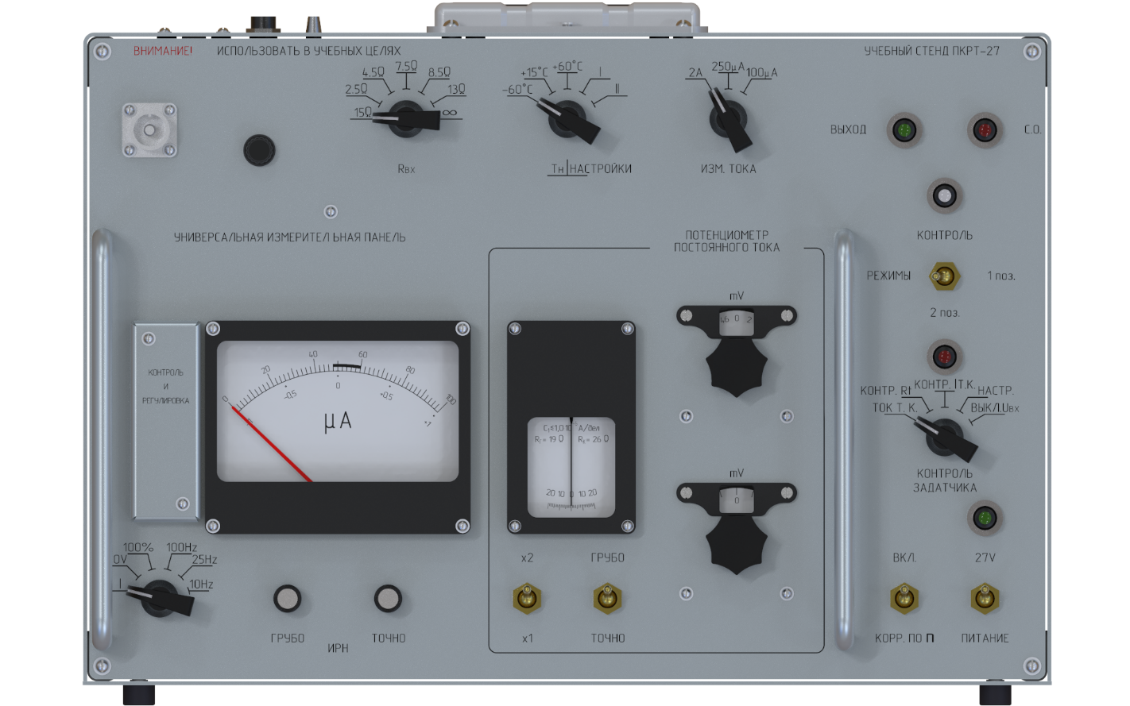

**t3**

**t2**

**l4**

**e4**

**l3**

**tt0**

**l2**

**e6**

**e7**

**s0**

**t0**

**t1**

**e5**

**e8**

|  |  |  |  |
| --- | --- | --- | --- |
| **№ на приборе** | **Тип объекта** | **Обозначение выдаваемое arduino** | **Границы значений для объекта** |
| 1 | Разъем | c0 | onz, offz |
| 2 | Предохранитель | f0 | onz, offz |
| 3 | Энкодер | e0 | 1.00z … 3.00z … 7.00z |
| 4 | Энкодер | e1 | 1.00z … 3.00z … 5.00z |
| 5 | Энкодер | e2 | 1.00z … 2.00z … 3.00z |
| 6 | Светодиод (зелёный) | l0 |  |
| 7 | Светодиод (красный) | l1 |  |
| 8 | Светодиод  (белый) | l2 |  |
| 9 | Тумблер (трёхпозиционный) | tt0 | Hz, offz, Lz |
| 10 | Двигатель | s0 |  |
| 11 | Двигатель | s1 |  |
| 12 | Энкодер | e3 | 0.00 … 50.00z … 350.00z |
| 13 | Светодиод (красный) | l3 |  |
| 14 | Энкодер | e4 | 1.00z … 3.00z … 5.00z |
| 15 | Энкодер | e5 | 0.00 … 50.00z … 350.00z |
| 16 | Светодиод (зелёный) | l4 |  |
| 17 | Энкодер | e6 | 1.00z … 3.00z … 6.00z |
| 18 | Энкодер | e7 | 0.00 … 50.00z … 350.00z |
| 19 | Энкодер | e8 | 0.00 … 50.00z … 350.00z |
| 20 | Тумблер (двухпозиционный) | t0 | onz, offz |
| 21 | Тумблер (двухпозиционный) | t1 | onz, offz |
| 22 | Тумблер (двухпозиционный) | t2 | onz, offz |
| 23 | Тумблер (двухпозиционный) | t3 | onz, offz |

**Спецификация учебного стенда ПНК-3В**

**l4**

**l3**

**l2**

**l1**

**l0**

**e0**

**c3**

**c2**

**c1**

**c0**

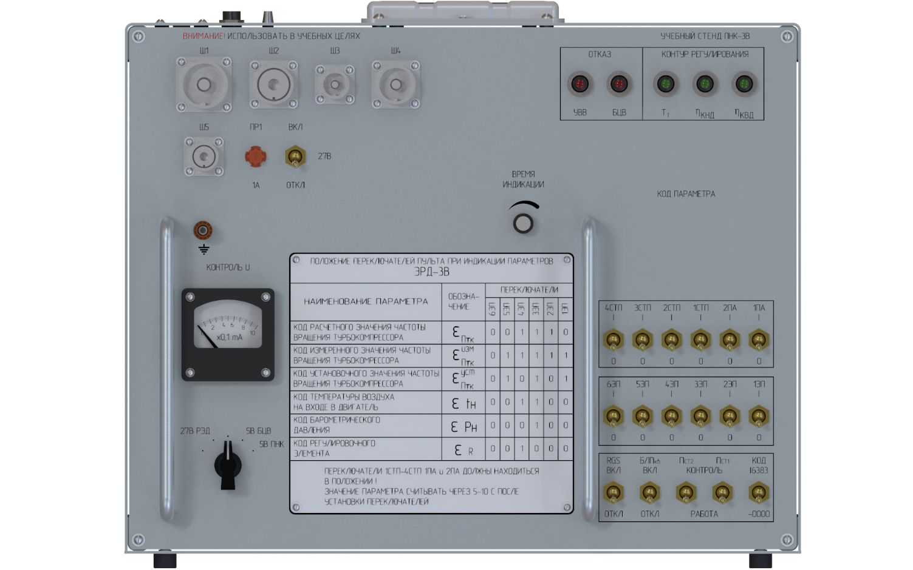

**t0**

**c4**

**f0**

**c5**

**s0**

**e1**

**t16**

**t17**

**t10**

**t11**

**t12**

**t8**

**t9**

**t6**

**t5**

**t4**

**t3**

**t2**

**t1**

**t7**

**t13**

**t14**

**t15**

|  |  |  |  |
| --- | --- | --- | --- |
| **№ на приборе** | **Тип объекта** | **Обозначение выдаваемое arduino** | **Границы значений для объекта** |
| 1 | Разъем | c0 | onz, offz |
| 2 | Разъем | c1 | onz, offz |
| 3 | Разъем | c2 | onz, offz |
| 4 | Разъем | c3 | onz, offz |
| 5 | Светодиод (красный) | l0 |  |
| 6 | Светодиод (красный) | l1 |  |
| 7 | Светодиод (зелёный) | l2 |  |
| 8 | Светодиод (зелёный) | l3 |  |
| 9 | Светодиод (зелёный) | l4 |  |
| 10 | Разъем | c4 | onz, offz |
| 11 | Предохранитель | f0 | onz, offz |
| 12 | Тумблер (двухпозиционный) | t0 | onz, offz |
| 13 | Разъем | c5 | onz, offz |
| 14 | Энкодер | e0 | 0.00 … 50.00z … 350.00z |
| 15 | Двигатель | s0 |  |
| 16 | Тумблер (двухпозиционный) | t1 | onz, offz |
| 17 | Тумблер (двухпозиционный) | t2 | onz, offz |
| 18 | Тумблер (двухпозиционный) | t3 | onz, offz |
| 19 | Тумблер (двухпозиционный) | t4 | onz, offz |
| 20 | Тумблер (двухпозиционный) | t5 | onz, offz |
| 21 | Тумблер (двухпозиционный) | t6 | onz, offz |
| 22 | Тумблер (двухпозиционный) | t7 | onz, offz |
| 23 | Тумблер (двухпозиционный) | t8 | onz, offz |
| 24 | Тумблер (двухпозиционный) | t9 | onz, offz |
| 25 | Тумблер (двухпозиционный) | t10 | onz, offz |
| 26 | Тумблер (двухпозиционный) | t11 | onz, offz |
| 27 | Тумблер (двухпозиционный) | t12 | onz, offz |
| 28 | Энкодер | e1 | 1.00 … 3.00z … 5.00z |
| 29 | Тумблер (двухпозиционный) | t13 | onz, offz |
| 30 | Тумблер (двухпозиционный) | t14 | onz, offz |
| 31 | Тумблер (двухпозиционный) | t15 | onz, offz |
| 32 | Тумблер (двухпозиционный) | t16 | onz, offz |
| 33 | Тумблер (двухпозиционный) | t17 | onz, offz |

**Спецификация учебного стенда ПП-ССП**

**c0**

**l2**

**l1**

**l0**

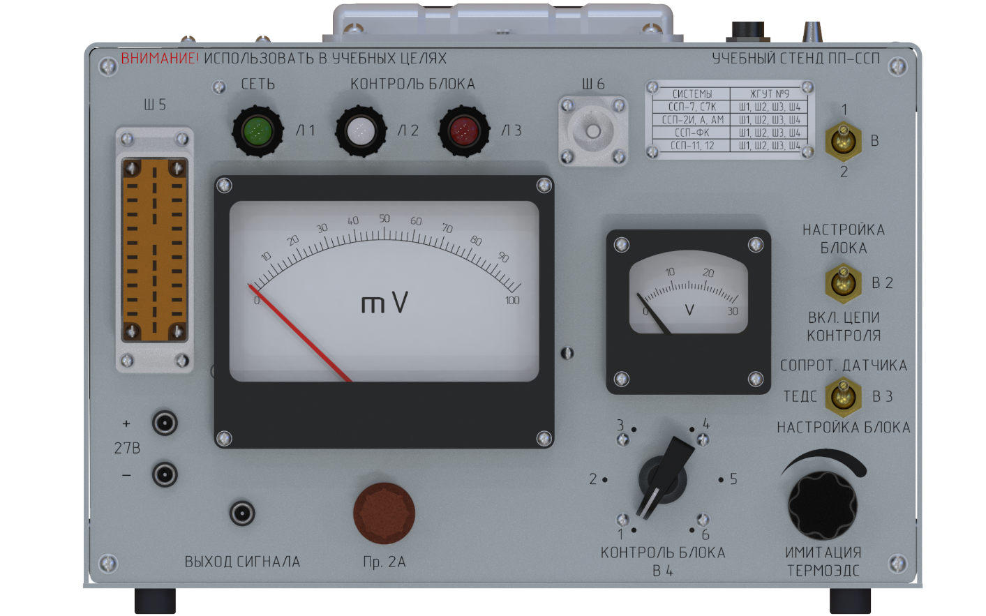

**dc1**

**dc0**

**c1**

**e1**

**t2**

**t1**

**s1**

**t0**

**dc2**

**f0**

**s0**

**e0**

|  |  |  |  |
| --- | --- | --- | --- |
| **№ на приборе** | **Тип объекта** | **Обозначение выдаваемое arduino** | **Границы значений для объекта** |
|  | Светодиод (зелёный) | l0 |  |
|  | Светодиод  (белый) | l1 |  |
|  | Светодиод (красный) | l2 |  |
|  | Разъем | c0 | onz, offz |
|  | Тумблер (двухпозиционный) | t0 | onz, offz |
|  | Разъем | c1 | onz, offz |
|  | Двигатель | s0 |  |
|  | Двигатель | s1 |  |
|  | Тумблер (двухпозиционный) | t1 | onz, offz |
|  | Тумблер (двухпозиционный) | t2 | onz, offz |
|  | Вход DC | dc0 | onz, offz |
|  | Вход DC | dc1 | onz, offz |
|  | Вход DC | dc2 | onz, offz |
|  | Предохранитель | f0 | onz, offz |
|  | Энкодер | e0 | 1.00 … 3.00z … 6.00z |
|  | Энкодер | e1 | 0.00 … 50.00z … 350.00z |

**Спецификация учебного стенда УПУГ-3**

**f0**

**c2**

**c1**

**c5**

**c0**

**t1**

**t0**

**c3**

**f1**

**s1**

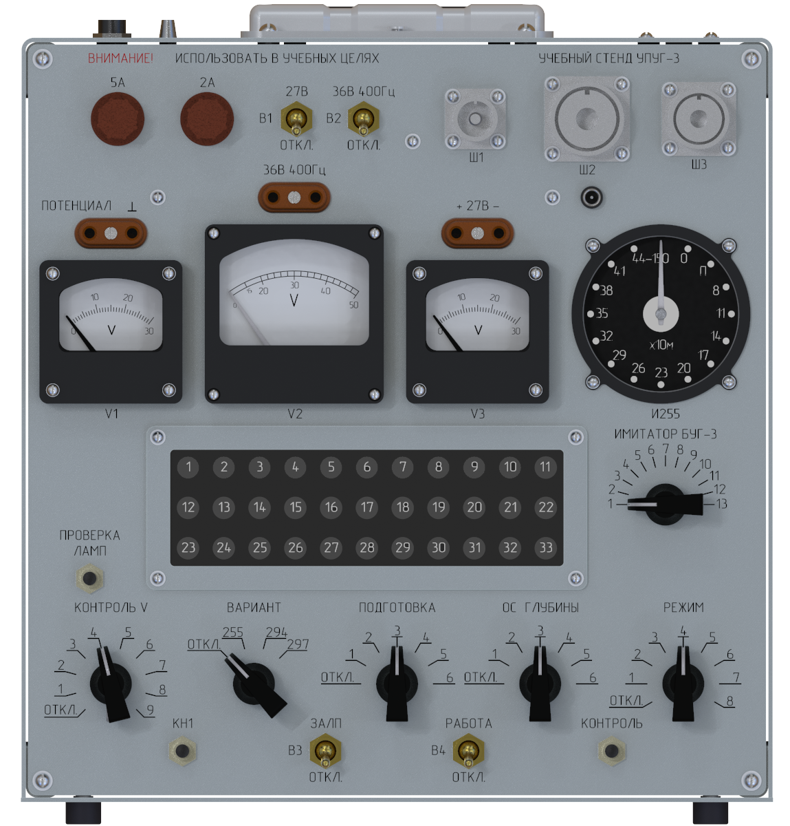

**s360_0**

**e1**

**b0**

**s0**

**b2**

**e5**

**e4**

**e3**

**e0**

**s2**

**dc0**

**c4**

**b1**

**e2**

**t2**

**t3**

|  |  |  |  |
| --- | --- | --- | --- |
| **№ на приборе** | **Тип объекта** | **Обозначение выдаваемое arduino** | **Границы значений для объекта** |
| 1 | Предохранитель | f0 | onz, offz |
| 2 | Предохранитель | f1 | onz, offz |
| 3 | Тумблер (двухпозиционный) | t0 | onz, offz |
| 4 | Тумблер (двухпозиционный) | t1 | onz, offz |
| 5 | Разъем | c0 | onz, offz |
| 6 | Разъем | c1 | onz, offz |
| 7 | Разъем | c2 | onz, offz |
| 8 | Разъем | c3 | onz, offz |
| 9 | Вход DC | dc0 | onz, offz |
| 10 | Разъем | c4 | onz, offz |
| 11 | Разъем | c5 | onz, offz |
| 12 | Двигатель | s0 |  |
| 13 | Двигатель | s1 |  |
| 14 | Двигатель | s2 |  |
| 15 | Двигатель 360 | s360_0 |  |
| 16 | Энкодер | e0 | 1.00z … 7.00z … 13.00z |
| 17 | Кнопка | b0 | onz, offz |
| 18 | Энкодер | e1 | 1.00z … 5.00z … 9.00z |
| 19 | Энкодер | e2 | 1.00z … 2.00z … 4.00z |
| 20 | Энкодер | e3 | 1.00z … 3.00z … 7.00z |
| 21 | Энкодер | e4 | 1.00z … 3.00z … 7.00z |
| 22 | Энкодер | e5 | 1.00z … 5.00z … 9.00z |
| 23 | Кнопка | b1 | onz, offz |
| 24 | Тумблер (двухпозиционный) | t2 | onz, offz |
| 25 | Тумблер (двухпозиционный) | t3 | onz, offz |
| 26 | Кнопка | b2 | onz, offz |

**l10**

**l9**

**l8**

**l7**

**l6**

**l5**

**l4**

**l3**

**l2**

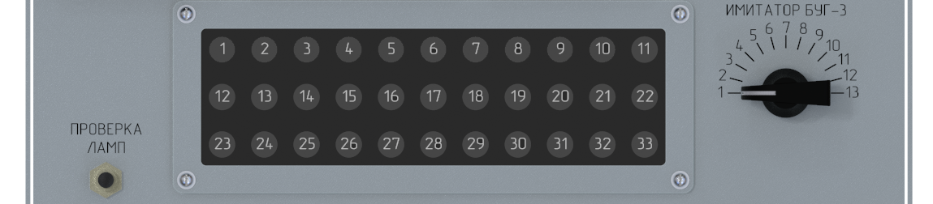

**l0**

**l1**

**l21**

**l20**

**l19**

**l18**

**l17**

**l16**

**l15**

**l14**

**l13**

**l12**



**l11**

**l31**



**l32**

**l23**

**l22**

**l30**

**l29**

**l28**

**l27**

**l26**

**l25**

**l24**

|  |  |  |  |
| --- | --- | --- | --- |
| **№ на приборе** | **Тип объекта** | **Обозначение выдаваемое arduino** | **Границы значений для объекта** |
| 1 | Светодиод (жёлтый) | l0 |  |
| 2 | Светодиод (жёлтый) | l1 |  |
| 3 | Светодиод (жёлтый) | l2 |  |
| 4 | Светодиод (жёлтый) | l3 |  |
| 5 | Светодиод (жёлтый) | l4 |  |
| 6 | Светодиод (жёлтый) | l5 |  |
| 7 | Светодиод (жёлтый) | l6 |  |
| 8 | Светодиод (жёлтый) | l7 |  |
| 9 | Светодиод (жёлтый) | l8 |  |
| 10 | Светодиод (жёлтый) | l9 |  |
| 11 | Светодиод (жёлтый) | l10 |  |
| 12 | Светодиод (жёлтый) | l11 |  |
| 13 | Светодиод (жёлтый) | l12 |  |
| 14 | Светодиод (жёлтый) | l13 |  |
| 15 | Светодиод (жёлтый) | l14 |  |
| 16 | Светодиод (жёлтый) | l15 |  |
| 17 | Светодиод (жёлтый) | l16 |  |
| 18 | Светодиод (жёлтый) | l17 |  |
| 19 | Светодиод (жёлтый) | l18 |  |
| 20 | Светодиод (жёлтый) | l19 |  |
| 21 | Светодиод (жёлтый) | l20 |  |
| 22 | Светодиод (жёлтый) | l21 |  |
| 23 | Светодиод (жёлтый) | l22 |  |
| 24 | Светодиод (жёлтый) | l23 |  |
| 25 | Светодиод (жёлтый) | l24 |  |
| 26 | Светодиод (жёлтый) | l25 |  |
| 27 | Светодиод (жёлтый) | l26 |  |
| 28 | Светодиод (жёлтый) | l27 |  |
| 29 | Светодиод (жёлтый) | l28 |  |
| 30 | Светодиод (жёлтый) | l29 |  |
| 31 | Светодиод (жёлтый) | l30 |  |
| 32 | Светодиод (жёлтый) | l31 |  |
| 33 | Светодиод (жёлтый) | l32 |  |

**Спецификация учебного стенда ЭРП4-001**

**b11**

**b0**

**t1**

**t4**

**t0**

**t3**

**f2**

**f1**

**f0**

**e0**

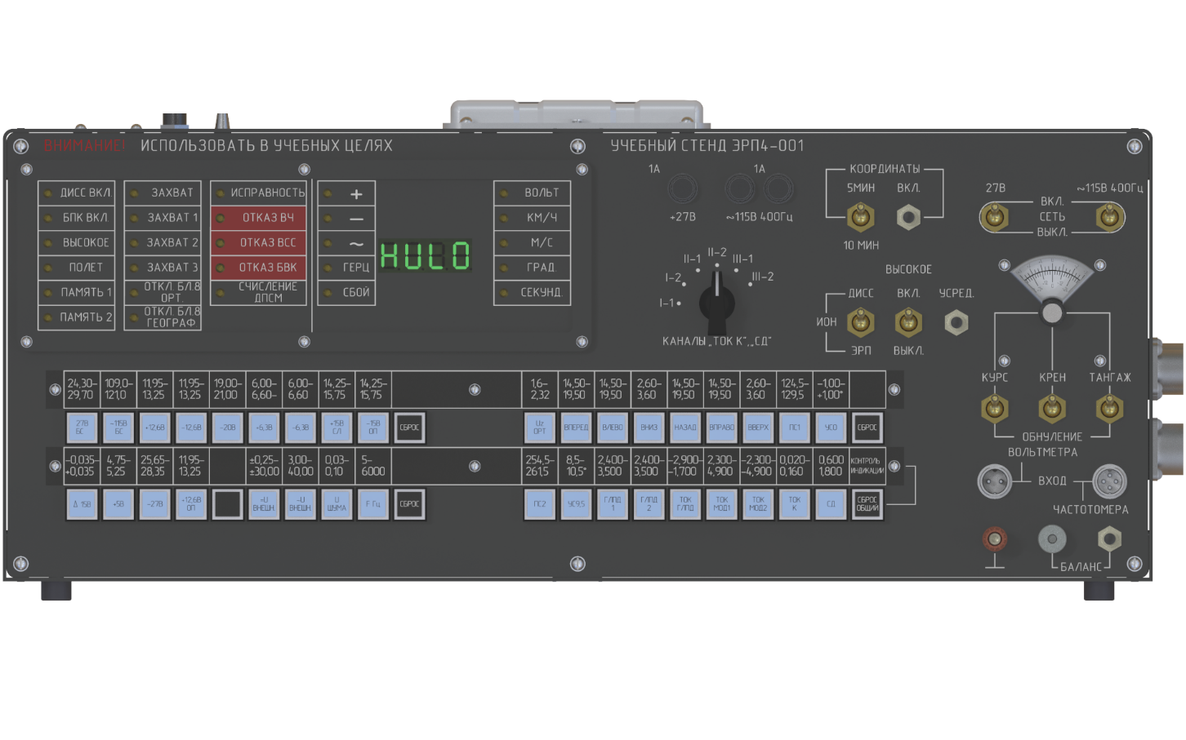

**b2**

**c2**

**c4**

**e2**

**c3**

**c1**

**t7**

**c0**

**t6**

**t5**

**e1**

**t2**

**b17**

**b15**

**b13**

**b10**

**b6**

**b5**

**b20**

**b19**

**b18**

**b16**

**b14**

**b12**

**b11**

**b9**

**b8**

**b7**

**b4**

**b21**

**b3**

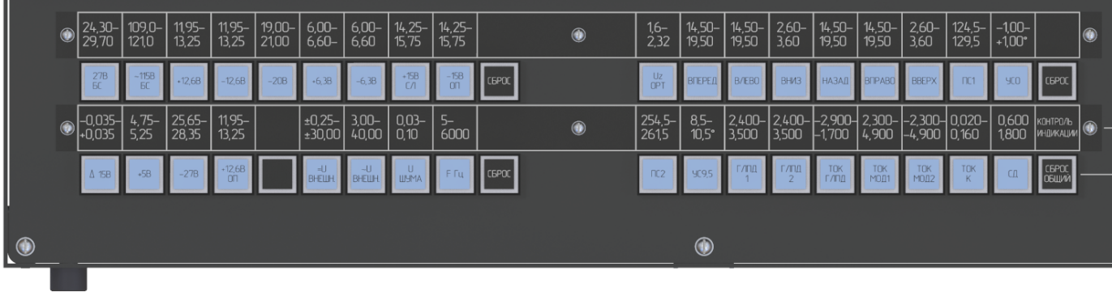

**b41**

**b39**

**b38**

**b27**

**b26**

**b25**

**b24**

**b23**

**b40**

**b22**

**b37**

**b36**

**b34**

**b32**

**b31**

**b29**

**b28**

**b35**

**b33**

**b30**

|  |  |  |  |
| --- | --- | --- | --- |
| **№ на приборе** | **Тип объекта** | **Обозначение выдаваемое arduino** | **Границы значений для объекта** |
| 1 | Предохранитель | f0 | onz, offz |
| 2 | Предохранитель | f1 | onz, offz |
| 3 | Предохранитель | f2 | onz, offz |
| 4 | Тумблер (двухпозиционный) | t0 | onz, offz |
| 5 | Кнопка | b0 | onz, offz |
| 6 | Тумблер (двухпозиционный) | t1 | onz, offz |
| 7 | Тумблер (двухпозиционный) | t2 | onz, offz |
| 8 | Энкодер | e0 | 1.00z … 3.00z … 6.00z |
| 9 | Тумблер (двухпозиционный) | t3 | onz, offz |
| 10 | Тумблер (двухпозиционный) | t4 | onz, offz |
| 11 | Кнопка | b1 | onz, offz |
| 12 | Энкодер | e1 | 0.00 … 50.00z … 350.00z |
| 13 | Разъем | c0 | onz, offz |
| 14 | Тумблер (двухпозиционный) | t5 | onz, offz |
| 15 | Тумблер (двухпозиционный) | t6 | onz, offz |
| 16 | Тумблер (двухпозиционный) | t7 | onz, offz |
| 17 | Разъем | c1 | onz, offz |
| 18 | Разъем | c2 | onz, offz |
| 19 | Разъем | c3 | onz, offz |
| 20 | Разъем | c4 | onz, offz |
| 21 | Энкодер | e2 | 0.00 … 50.00z … 350.00z |
| 22 | Кнопка | b2 | onz, offz |
| 23 | Кнопка | b3 | onz, offz |
| 24 | Кнопка | b4 | onz, offz |
| 25 | Кнопка | b5 | onz, offz |
| 26 | Кнопка | b6 | onz, offz |
| 27 | Кнопка | b7 | onz, offz |
| 28 | Кнопка | b8 | onz, offz |
| 29 | Кнопка | b9 | onz, offz |
| 30 | Кнопка | b10 | onz, offz |
| 31 | Кнопка | b11 | onz, offz |
| 32 | Кнопка | b12 | onz, offz |
| 33 | Кнопка | b13 | onz, offz |
| 34 | Кнопка | b14 | onz, offz |
| 35 | Кнопка | b15 | onz, offz |
| 36 | Кнопка | b16 | onz, offz |
| 37 | Кнопка | b17 | onz, offz |
| 38 | Кнопка | b18 | onz, offz |
| 39 | Кнопка | b19 | onz, offz |
| 40 | Кнопка | b20 | onz, offz |
| 41 | Кнопка | b21 | onz, offz |
| 42 | Кнопка | b22 | onz, offz |
| 43 | Кнопка | b23 | onz, offz |
| 44 | Кнопка | b24 | onz, offz |
| 45 | Кнопка | b25 | onz, offz |
| 46 | Кнопка | b26 | onz, offz |
| 47 | Кнопка | b27 | onz, offz |
| 48 | Кнопка | b28 | onz, offz |
| 49 | Кнопка | b29 | onz, offz |
| 50 | Кнопка | b30 | onz, offz |
| 51 | Кнопка | b31 | onz, offz |
| 52 | Кнопка | b32 | onz, offz |
| 53 | Кнопка | b33 | onz, offz |
| 54 | Кнопка | b34 | onz, offz |
| 55 | Кнопка | b35 | onz, offz |
| 56 | Кнопка | b36 | onz, offz |
| 57 | Кнопка | b37 | onz, offz |
| 58 | Кнопка | b38 | onz, offz |
| 59 | Кнопка | b39 | onz, offz |
| 60 | Кнопка | b40 | onz, offz |
| 61 | Кнопка | b41 | onz, offz |

**ld0**

**l17**

**l3**

**l8**

**l2**

**l7**

**l1**

**l6**

**l16**

**l21**

**l22**

**l4**

**l13**

**l12**

**l11**

**l26**

**l0**

**l5**

**l9**

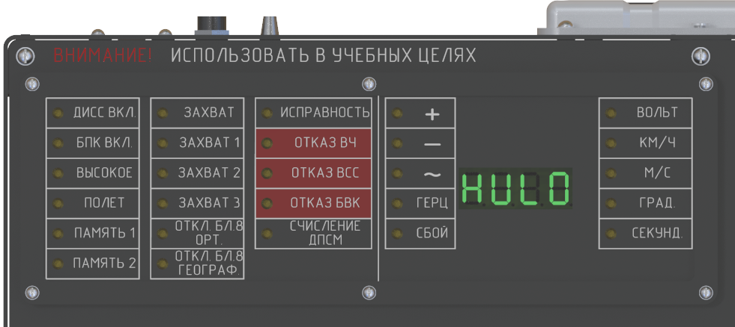

**l25**

**l20**

**l15**

**l10**

**l24**

**l19**

**l14**

**l23**

**l18**

|  |  |  |  |
| --- | --- | --- | --- |
| **№ на приборе** | **Тип объекта** | **Обозначение выдаваемое arduino** | **Границы значений для объекта** |
| 1 | Светодиод (жёлтый) | l0 |  |
| 2 | Светодиод (жёлтый) | l1 |  |
| 3 | Светодиод (жёлтый) | l2 |  |
| 4 | Светодиод (жёлтый) | l3 |  |
| 5 | Светодиод (жёлтый) | l4 |  |
| 6 | Светодиод (жёлтый) | l5 |  |
| 7 | Светодиод (жёлтый) | l6 |  |
| 8 | Светодиод (жёлтый) | l7 |  |
| 9 | Светодиод (жёлтый) | l8 |  |
| 10 | Светодиод (жёлтый) | l9 |  |
| 11 | Светодиод (жёлтый) | l10 |  |
| 12 | Светодиод (жёлтый) | l11 |  |
| 13 | Светодиод (жёлтый) | l12 |  |
| 14 | Светодиод (жёлтый) | l13 |  |
| 15 | Светодиод (жёлтый) | l14 |  |
| 16 | Световое табло | ld0 |  |
| 17 | Светодиод (жёлтый) | l15 |  |
| 18 | Светодиод (жёлтый) | l16 |  |
| 19 | Светодиод (жёлтый) | l17 |  |
| 20 | Светодиод (жёлтый) | l18 |  |
| 21 | Светодиод (жёлтый) | l19 |  |
| 22 | Светодиод (жёлтый) | l20 |  |
| 23 | Светодиод (жёлтый) | l21 |  |
| 24 | Светодиод (жёлтый) | l22 |  |
| 25 | Светодиод (жёлтый) | l23 |  |
| 26 | Светодиод (жёлтый) | l24 |  |
| 27 | Светодиод (жёлтый) | l25 |  |
| 28 | Светодиод (жёлтый) | l26 |  |